Arts plastiques
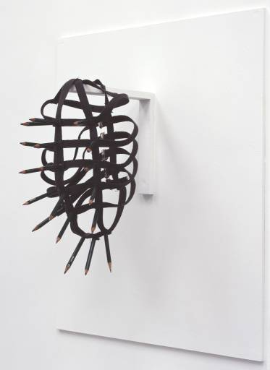 Rebecca Horn, Pencil Mask, crayons, métal, tissu, 1972.
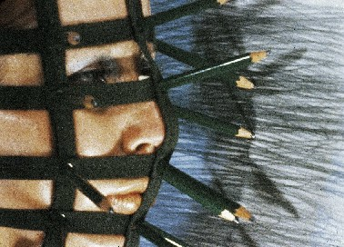Photographie de Rebecca Horn pendant sa performance en 1972.

Oral d'histoire des arts
Présentation d'une œuvre

Pour présenter une œuvre, il faut partir du général au particulier.

Les questions à se poser | Les possibilités | Exemple à partir de Pencil Mask de Rebecca Horn
C'est quoi? | Le titre de l’œuvre, le nom et le prénom de l'artiste et la date.  Une création abstraite ou figurative.  Une peinture, une sculpture, un bas-relief, une installation, un dessin, un collage, un photomontage, un croquis, un plan, une vidéo, un extrait de film... | Pencil Mask est une sculpture figurative réalisée par Rebecca Horn en 1972.
Avec quels matériaux ? | Une sculpture peut être d'assemblage, moulée ou dans la masse avec : du carton, du plastique, du métal, du plâtre, de la pierre, du bois...  Une création bidimensionnelle est faite d'un support particulier : du papier blanc, coloré, quadrillé, du carton, du bois...  L'image produite peut se faire : au crayon, par collage, en peinture... Elle peut être accompagnée de mots avec : un titre, des annotations... | C'est une sculpture d'assemblage faite de crayons, de métal, et de tissu.
Pour représenter quoi ? | Ce qui est représenté. | L'artiste représente une sorte de casque qu'elle a porté sur elle lors d'une performance faite en 1972.
Pourquoi? | L'idée à comprendre ou la signification.  - la forme, la couleur, le matériau et l'échelle sont les composantes participant à la signification d'une œuvre.  - une œuvre n'apparaît pas seule dans l'espace. Elle se comprend selon un contexte historique et culturel. | Pencil Mask rappelle, par sa forme avec les pics, un instrument de torture. Cependant, les pointes sont des crayons. Cette sculpture, qui se porte directement sur la tête, permet au corps une nouvelle façon de dessiner : le dessin naît de la forme du visage et non plus d'un geste de la main. Rebecca Horn a été gravement malade : son corps lui sert à s'exprimer. Avec Pencil Mask, elle donne une dimension cérébrale au dessin : c'est avant tout la tête, lieu de la pensée, qui dessine. Sa démarche s'inscrit dans une époque de libération du corps dans la société. (Le livre d'histoire-géographie peut aider à développer le contexte historique et culturel)

